梁河县人民政府文件

梁政复〔2021〕269号

梁河县人民政府关于2021年省级涉农
整合资金分配方案的批复

县财政局、县乡村振兴局：
你们上报的《关于上报2021年省级涉农整合资金分配方案的请示》（梁财请〔2021〕50号）收悉。经研究，现批复如下：
一、原则同意该《请示》。
二、根据专题会议精神和资金分配方案，县财政局要及时将资金下达到项目实施单位或部门。县乡村振兴局要做好行业指导和督促工作，确保各项目在规定时间内实施。
三、各牵头部门和项目实施单位，务必要按照会议精神和资金分配方案，组织好实施好所负责的项目，确保做到资金专款专用高效利用，各项目能如期完成。

附件：梁河县2021年省级涉农整合资金分配方案

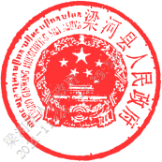
2021年11月26日

抄送：县委组织部，县林业和草原局，县农业农村局，芒东镇，勐养镇。

梁河县人民政府办公室 2021年11月26日印发

